Ngày soạn: Thứ 6, 25/10/2024
Ngày giảng: Thứ 4, 30/10/2024 lớp 2A4,2A3,2A2
Thứ 5, 31/10/2024 lớp 2A1,2A5

TIẾT 8: ÔN TẬP BÀI HÁT: CON CHIM CHÍCH CHÒE

LUYỆN TẬP VÀ BIỂU DIỄN
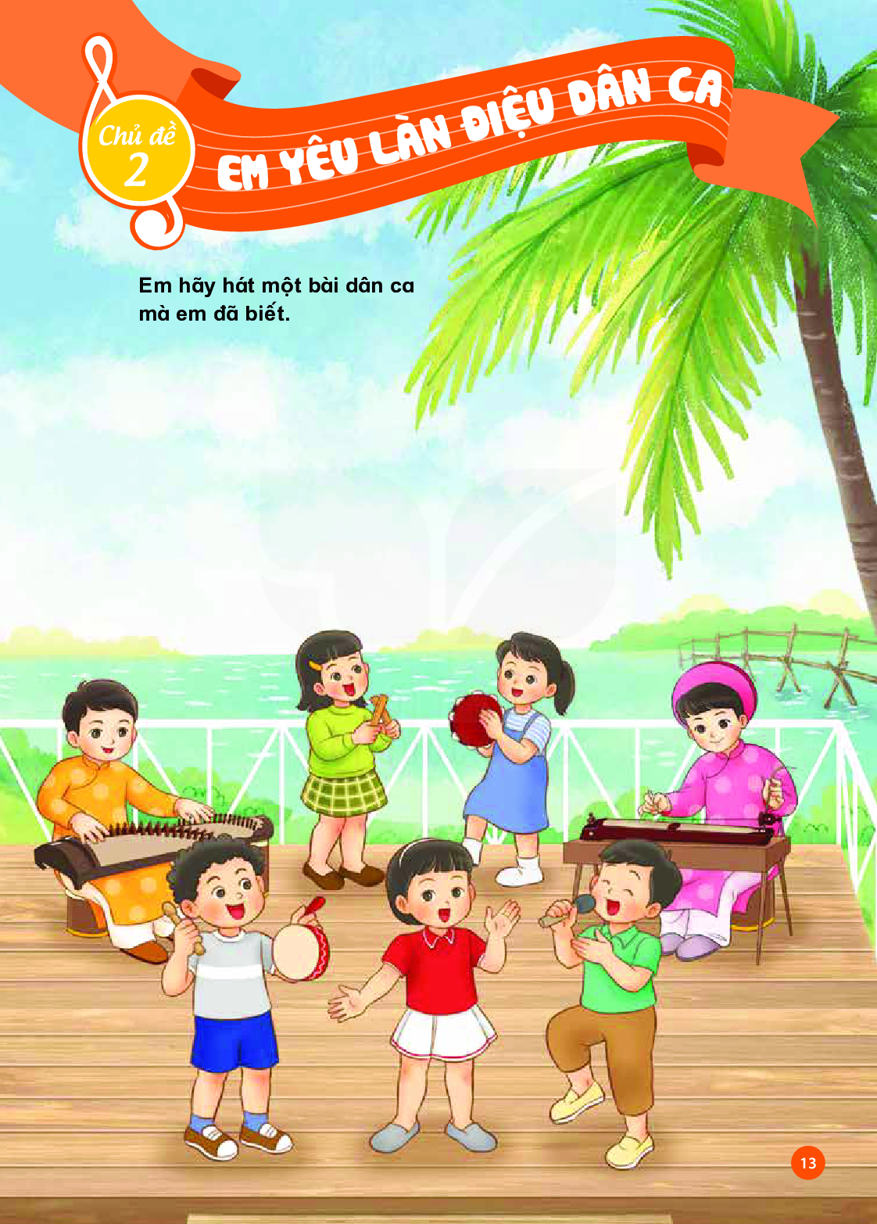

I. YÊU CẦU CẦN ĐẠT:
* Năng lực âm nhạc:
- Nhớ tên bài hát Con chim chích choè, hát đúng giai điệu, lời ca và biết biểu diễn bài hát trước lớp.
- Thực hành gõ đệm bằng nhạc cụ gõ song loan hoặc vỗ tay theo mẫu tiết tấu
- HS hào hứng tham gia trò chơi nhảy sạp.
* Năng lực chung:
- Năng lực thể hiện âm nhạc, năng lực cảm thụ và hiểu biết âm nhạc, năng lực ứng dụng và sáng tạo âm nhạc.
* Phẩm chất:
- HS có tinh thần, thái độ học tập tốt, biết tự chuẩn bị đồ dùng (sách, nhạc cụ gõ) cho tiết học. Biết tham gia hoạt động nhóm, mạnh dạn, tự tin thể hiện bài đọc nhạc
- Giáo dục học sinh yêu thích môn âm nhạc và các bài hát có làn điệu dân ca.
* HSHN: Trung Hiếu (KTTT)
II. ĐỒ DÙNG/THIẾT BỊ DẠY HỌC:
1. Giáo viên:
- Đàn phím điện tử, máy tính, máy chiếu, bài giảng điện tử, loa, file âm thanh, hình ảnh.
- Nhạc cụ gõ: thanh phách, song loan, trống, temperin, traiengo…
2. Học sinh:
- SGK, vở ghi, đồ dùng học tập
- Nhạc cụ cơ bản (VD trai-en-gô, tem pơ rin, thanh phách, song loan, trống con, trai-en-gô, tem pơ rin…)
III. HOẠT ĐỘNG DẠY HỌC CHỦ YẾU:
1.Ổn định tổ chức (1’)
Kiểm tra sĩ số: Lớp trưởng báo cáo

Lớp 2A1: Sĩ số: 36HS; Vắng:…HS

Lớp 2A2: Sĩ số: 35HS; Vắng:…HS

Lớp 2A3: Sĩ số: 37HS; Vắng:…HS

Lớp 2A4: Sĩ số: 37HS; Vắng:…HS
Lớp 2A5: Sĩ số: 36HS; Vắng:…HS

2. Hoạt dộng dạy học chủ yếu
Hoạt động của GV | Hoạt động của HS
2.1 Hoạt động mở đầu( 12’) Trò chơi Múa sạp
- GV treo tranh cho HS quan sát  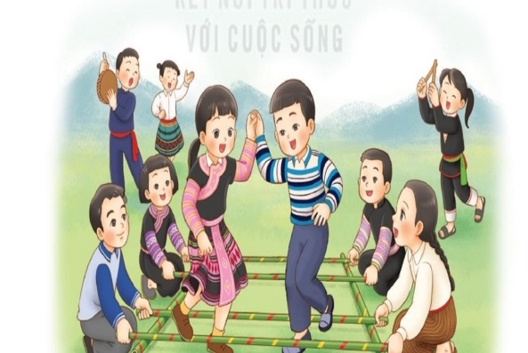  - GV giới thiệu: Múa sạp là điệu múa dân gian đặc sắc của dân tộc Mường trong những dịp vui, trong lễ hội xuân, ngày nay phát triển rộng ra nhiều dân tộc khác. Đạo cụ cần thiết cho múa sạp phải có 2 cây tre thẳng và dài làm sạp cái và nhiều cặp sạp con, từng cây sạp đặt song song, cách đều nhau. Người múa chia ra thành 2 tốp: 1 tốp đập sạp và 1 tốp múa. Khi múa cần đúng nhịp để không bị kẹp chân vào sạp. Múa sạp được nhân dân các nước và bạn bè quốc tế rất ái mộ.  – GV chuẩn bị 3 cặp sạp và 10 HS tham gia chơi. Trong đó, 6 HS đập sạp và 4 HS múa sạp.  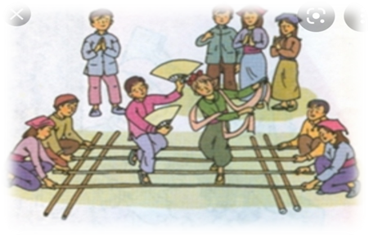  – GV hướng dẫn 6 HS cách đập sạp theo nhịp điệu Múa sạp đã được nghe ở tiết học trước. Sau đó, hướng dẫn 4 HS múa sạp. Có thể thay đổi người chơi sao cho giờ học sôi động và lôi cuốn nhiều HS tham gia. | https://bom.so/LUlrdE  *HSHN: lắng nghe.  -HS quan sát tranh  -Lắng nghe cô giáo giới thiệu  -Quan sát các cặp sạp.  -Tập chơi theo hướng dẫn.
2.2 Hoạt động luyện tập - thực hành: Ôn bài hát: Con chim chích chòe(18’)
- GV mở nhạc đệm cho HS hát ôn.  - GV cho HS quan sát một video tiết mục biểu diễn bài hát Con chim chích choè  - Hướng dẫn HS hát kết hợp gõ đệm theo hình tiết tấu. đã học ở tiết học trước với các nhạc cụ gõ như: thanh phách, song loan, bút chì, cốc nhựa, nhạc cụ gõ tự chế…  *Sử dụng song loan gõ đệm theo tiết tấu  - Tổ chức cho HS biểu diễn.  - GV sử dụng các phương pháp giảng dạy một cách linh hoạt, sáng tạo để tổ chức cho HS ôn luyện.  - GV sử dụng các hình thức hoạt động cho HS luyện tập theo mẫu tiết tấu trong SGK  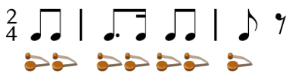  - Chia lớp thành 2 nhóm hát và gõ đệm luân phiên.  - Gọi 1 số nhóm lên thực hiện.  - Gọi 1 em nhận xét  - Giáo viên nhận xét chung. | - HS tập hát diễn cảm  - HS quan sát.  -Hát kết hợp gõ đệm theo phách.  -Thực hiện biểu diễn bài hát  -Từng nhóm luyện tập gõ đệm theo tiết tấu bằng song loan và các nhạc cụ quen dùng khác.  -HS hát và gõ đệm luân phiên  -Thực hiện theo nhóm  -HS lắng nghe, ghi nhớ

2.3 Hoạt động vận dụng sáng tao- trải nghiệm (5’)
Nghe âm thanh phân biệt nhạc cụ  - Giáo viên dùng đàn organ đánh âm sắc 1số nhạc cụ gõ để các em nghe âm sắc nhạc cụ.  - Chơi 1 số lần  - GV cho Hs chơi trò chơi  - Giáo viên nhận xét, tuyên dương.  ? Các con vừa được ôn bài hát nào?  ? Bài hát thuộc dân ca nào?  - Cho cả lớp hát lại bài hát 1 lần  - GV khen ngợi, động viên học sinh hoàn thành tốt  nội dung bài học, hát bài Con chim chích choè cho người thân trong gia đình nghe. | - Lắng nghe  - Chơi trò chơi: Phân biệt âm thanh nhạc cụ  -Tham gia chơi linh hoạt  -Trả lời  - BH:Con chim chích chòe  - Dân ca Nam bộ  -Hát đồng thanh  -Lắng nghe
IV. ĐIỀU CHỈNH SAU BÀI DẠY:
…………………………………………………………………………………………………………………………………………………………………………
___________________________________

